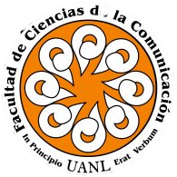
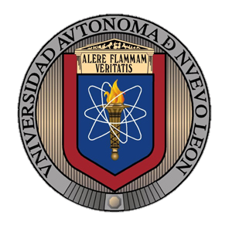
Universidad Autónoma de Nuevo León
Facultad de Ciencias de la Comunicación

Proyectos de mercadotecnia e innovación
Actividad 1: manual de identidad corporativa

Carlos Rodríguez Salazar
Kendy Lizeth Garza Rodríguez
1805346
Grupo N29

Monterrey Nuevo León, a 31 de enero de 2019.
Índice

Portada  Índice  Introducción  Descripción de palabras  Descripción de palabras  Empresa  Valores  Logo en medición y área de protección  Colores  Tamaño de reproducción  Tipografía  Uso de fondos de colores permitidos  Uso de fondos de colores no permitidos  Aplicación del logo  Conclusión  Bibliografías | 1  2  3  4  5  6  7  8  9  10  11  12  13  14  15  16
Introducción

Un manual de identidad corporativa es un elemento que te ayuda a que tu empresa siempre este aplicada correctamente. Un buen manual de identidad corporativa es una herramienta imprescindible para gestionar cómo la marca se expresa a través de los elementos y signos que permiten a los consumidores reconocerla.
Este tipo de documento, en el que quedan definidas las normas a seguir para lograr una expresión uniforme y coherente de la identidad corporativa, puede ser físico o digital y describe el uso del conjunto de elementos de identificación y criterios de estilo que se han definido para la marca. El objetivo principal de este documento es garantizar la correcta aplicación del logotipo y su simbología, y la coherencia de su expresión en todo tipo de soportes, tanto gráficos, como físicos, audiovisuales o interactivos.
A continuación se presentará el manual de identidad corporativa en una serie de pautas que se deben seguir para la aplicación de la marca CATAFIXIA (trueque de México) en las áreas que se desee trabajar con ella.

Descripción de palabras
- Nombre de la empresa: Catafixia
Es lo que nos identifica de toda la competencia que hay en el mercado, lo que te ayuda a que las personas te recuerden, es por eso que el nombre que le des a tu empresa debe der ser corto y fácil de pronunciar, para que su recuerdo deje más huella.

- Logo y otros símbolos: Manos entrelazadas simulando un trato entre dos personas
El logo es la imagen visual que las personas tendrán de tu empresa, ya que es más fácil recordarlo por una imagen que por una palabra, también se pide que la imagen representada sea coherente con la especialización de la marca.

- Slogan: Trueque de México
Es la frase o palabra que promociona un producto, que ayuda a conseguir la diferenciación en el mercado, debe ser creativo, corto y original así es más fácil que las personas te recuerden.

- Colores (identidad cromática): Celeste que significa confianza y negro que demuestra autoridad.
Los colores le dan vida a tu logo y los hacen más llamativos, todos los colores tienen un significado y es por eso que se tiene que elegir bien. Debe de haber coherencia en todo lo que hay en tu empresa, por dentro y por fuera se debe de reflejar el mismo mensaje en todos los medios.

- Página web: Catafixia Mex
Es por el medio en donde los usuarios pueden saber más acerca de tu empresa, es importante contar con una porque hoy en día los compradores prefieren visitar páginas web que asistir a la tienda en físico y si no cuentas con una no podrán saber de ti.

- Brochure:
Un folleto es un impreso de papel con escasas hojas, que sirve como instrumento divulgativo o publicitario. Es importante que este medio de comunicación se siga implementando, ya que por medio de este las personas que no tengan acceso al internet pueden saber de ti por este folleto, conocer a fondo tu empresa y tener la información necesaria si en algún momento desea comunicarse contigo.

- Señalética
Es una de las partes fundamentales del diseño de marca de una empresa, el cual se centra en señales visuales que permiten al espectador fijarse en una marca o negocio y recordarla. Son un conjunto de símbolos o señas que cumplen la función de guiar, orientar u organizar a una persona o conjunto de personas en aquellos puntos del espacio que planteen dilemas de comportamiento.
- Cultura empresarial
La cultura empresarial es la que distingue a una empresa o institución de las demás, cuenta desde como estén tus empleados y hasta el producto que al final estés entregando, todo lo que salga de tu empresa habla por sí solo, y la cultura empresarial es la que usan para demostrar los valores y actitudes que una empresa maneja, por eso es importante que la misma sea muy buena y coherente siempre en todos los mensajes que se emitan de la misma.

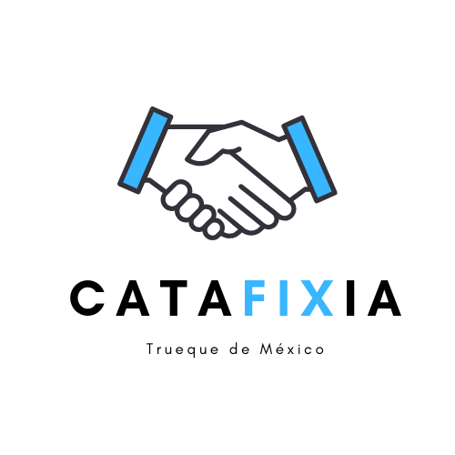
Empresa

INTEGRIDAD
Actuamos de manera respetuosa, honesta y responsable, administrando de forma transparente los recursos
CALIDAD
Brindarles a nuestros clientes servicios de calidad y diferenciación
SOLIDARIDAD
La vida nos ha enseñado que “hoy por ti, mañana por mí”. Por eso cuando alguna persona en nuestro trabajo requiere nuestra ayuda, allí estamos, dispuestos a ayudarle. Somos un gran equipo lleno de confianza, compromiso y solidaridad.
PUNTUALIDAD
Es una virtud que te lleva al éxito, por eso nosotros ponemos nuestro mejor esfuerzo en cumplir disciplinada y puntualmente nuestras tareas y compromisos.
RESPETO
El respeto es la base que todo ser humano debe tener bien cimentada en su vida

Valores


1 cm por cada cuadro

2 cm x 2 cm

2 cm x 2 cm

Logo en medición y área de protección

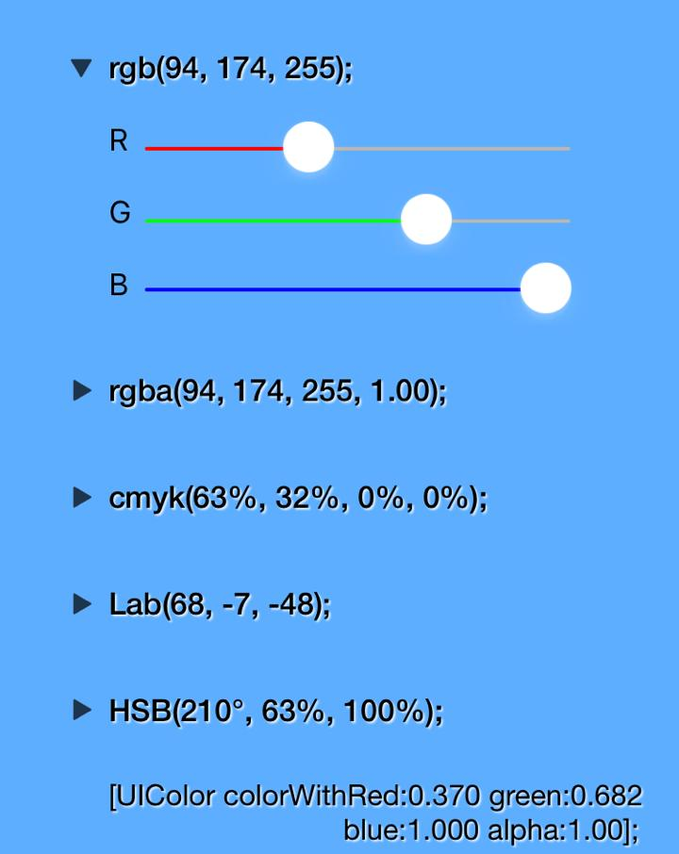

Colores
Impresión OFFSET/SERIGRAFÍA

30 mm
40 mm

Digital WEB/VIDEO

110 px

170 px

Al logo sólo se le puede quitar la leyenda si es necesario, de no ser así no está permitido hacerle ningún otro tipo de cambio.

Tamaños de reproducción

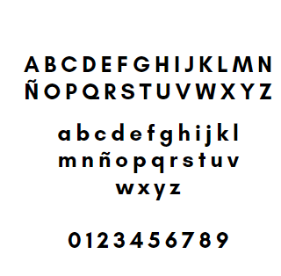
DAZZLE / CANVA

Tipografías
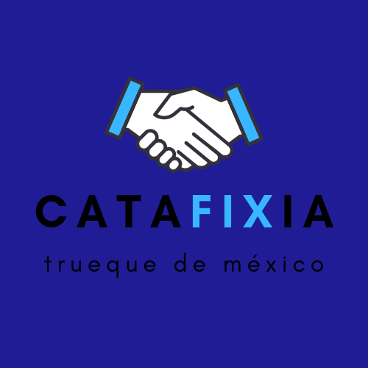
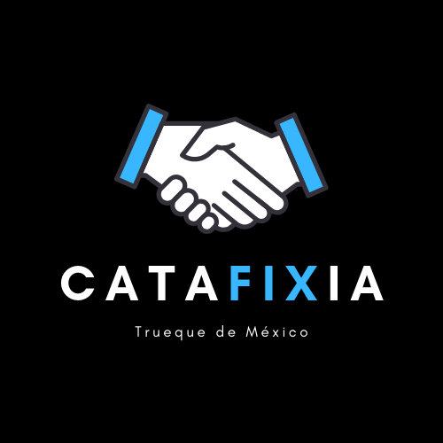

Usar solamente colores que muestren contraste con los colores diseñados

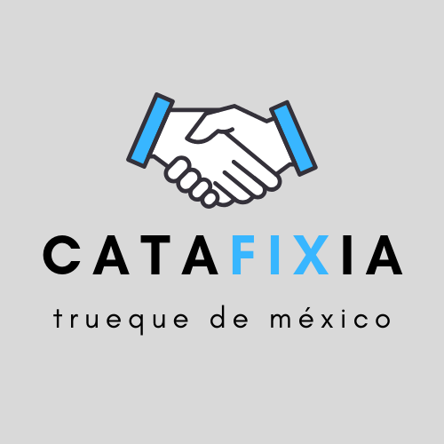

Uso de fondos de colores permitidos

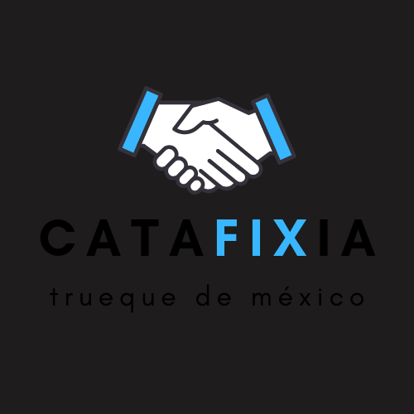

No se permiten colores que no contrasten a los colores ya diseñados.

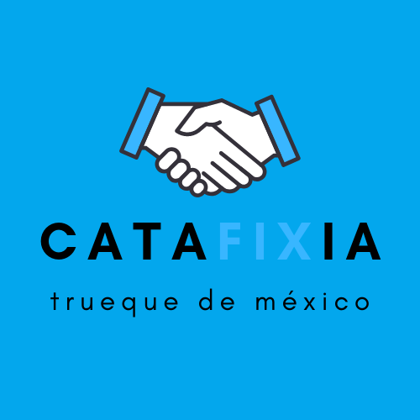

Uso de fondos de colores no permitidos
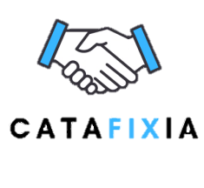
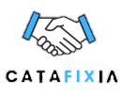
Trueque de México



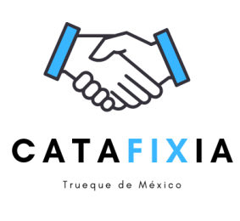

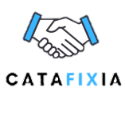
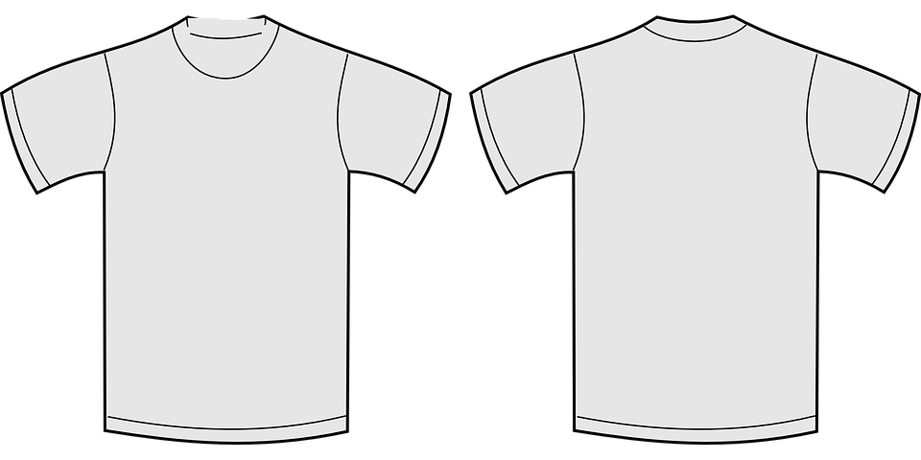

Aplicación del logo

Conclusión
El que un manual de identidad corporativo es muy importante, ya que genera que tu empresa al ser aplicada en cualquier área no te ocasione problemas o disguste en cualquier sentido, dejando en claro las reglas de como utilizara los demás deberán seguir esas normas que tu dejaste claras, ya que sin ellas los empleados no sabrían como satisfacer a sus superiores. La importancia del diseño en la imagen corporativa de una empresa, radica en que esta disciplina juega con los elementos que utilizan los consumidores para identificarse con las marcas
Por ello, el diseñador de una marca debe conocer a la perfección la filosofía de ésta para encontrar una relación conceptual entre sus valores y la representación visual que la identifique, para que sea fácil de recordar y produzca ese efecto de atracción que empatice con los usuarios.
El logotipo es el recurso de identidad corporativa por excelencia, y su significación queda sujeta a la selección de colores, tipografía, formatos y soportes de aplicación. El mensaje que deseas darle a los demás debe de ser coherente en todo medio que salga de tu empresa, ya que un mensaje mal dado puede ser tomado de la manera incorrecta, desde perder clientes hasta llegar a clientes que ni si quiera eran tus consumidores meta, cuando una empresa no cuenta con un manual de identidad corporativo es fácil darse cuenta que en esa empresa las cosas no marchan bien, porque no hay un reglamento que se respete y se siga, todos trabajan por rumbos diferentes y no existe similitud en el mensaje transmitido.

v

Bibliografía
Brochure Design Team. (s.f.). Recuperado el 31 de 01 de 2019, de La mejor manera de diseñar un brochure: http://espana.brochuredesignteam.com/Que-Es-Un-Brochure-0500.html
Saba. (s.f.). PDF. Recuperado el 31 de 01 de 2019, de Saba Manual de identidad corporativo: http://www.saba.eu/down/ManualBasicoSaba.pdf

